«Памяти достойны» Курский муниципальный округ
Название школьного образовательного туристского маршрута | «Памяти достойны»
Ресурсы о регионе и районе маршрута | Курский муниципальный округ (центр – станица Курская), состоит из 47 населенных пунктов. Ссылка  Расположен в юго-восточной части Ставропольского края, граничит с Кировским районом на западе, Степновским и Нефтекумским районами на севере, а также Кабардино-Балкарией на западе, с Северной Осетией и Чеченской респубикой на юге и с Дагестаном на востоке.  По территории района протекают реки Кура и Терек, а также проходит магистральный Терско-Кумский канал, Вдоль рек и созданных на них водохранилищ расположены населенные пункты следования маршрута, которые связаны доступным транспортным сообщением со станицей и другими городами края. В районе хорошо работает сотовая связь всех операторов сотовой сети, а также мобильный интернет на всем пути маршрута.  5 января 1943 года район был освобождён от немецко-фашистских захватчиков.  На территории округа проходил огненный рубеж 1942-1943 гг.  На территории района расположены 39 памятников ВОВ. Ссылка
Предполагаемая целевая аудитория | Подготовленные обучающиеся в возрасте от 13 до17 лет по программам туристической направленности в составе туристической группы.
Сезон | Апрель-октябрь
Ключевые направления | #История #Патриотка #Активный туризм #Родной край #Герои # Отечество  #КурскийРайон #Ставрополье
Маршрут интегрируется в образовательные /воспитательные программы  Возможные образовательные и воспитательные эффекты | - дополнительные общеобразовательные программы (туристско-краеведческая, естественно-научная направленности)  - программы предпрофессиональной подготовки  - программы воспитательной работы  В целом деятельность обучающихся направлена на осознание гражданской идентичности и несет за собой ярко выраженную патриотическую составляющую краеведческой деятельности в реализации ДООП «Юные туристы-спасатели».
Возможный уровень познавательной/образовательной нагрузки | - Досуговый  - Ознакомительный  - Просветительский  - Углубленный в рамках изучения учебного предмета  - Исследовательский
Доступность для детей с ОВЗ и детей-инвалидов | Условно доступен для детей ОВЗ с нарушением слуха (слабослышащие) в сопровождении взрослых
Продолжительность маршрута | количество дней 4, количество ночевок 3 (полевые условия, ночевки в палатках)
Протяженность маршрута | общая протяженность маршрута 31,5 км.
Пункты, через которые проходит маршрут  Объекты показа | перечень населенных пунктов: с. Эдиссия, х.Глубокий, пос.Винсовхоз, ст.Курская, х.Новая деревня, х.Зайцев.  объекты показа: Памятник "Войнам-однополчанам погибшим на фронтах ВОВ" с.Эдиссия; Памятник "Памяти жертвам нацизма" пос.Винсовхоз; "Мемориал Вечной славы" ст.Курская; Могила "Пионера-героя Вити Зелёного " х.Новая деревня; Памятник "Войнам-землякам погибшим в ВОВ" х.Зайцев
Цели и задачи маршрута, в т.ч. образовательные и воспитательные | Цель маршрута: формирование физического, познавательного и интеллектуального потенциала у обучающихся посредством туризма и краеведения.  Образовательные:  - формировать систему знаний по основам техники пешеходного туризма, организации быта в походах и устойчивого интереса к туризму;  - развивать познавательный интерес к поисково-исследовательской деятельности средствами туризма;  - обеспечивать безопасность спортивных туристских походов;  - обучить умениям и навыкам в работе с картой и компасом. Метапредметные:  - развиватье активную туристско-спортивную и краеведческую деятельность учащихся, интерес к родному краю, станице;  - развивать творческую активность, логическое, нестандартное мышление учащихся;  - формировать навыки туристкой техники, ориентирования, выживания в природной среде;  - совершенствовать физические навыки учащихся – силу, выносливость, координацию движений в соответствии с их возрастными и физическими возможностями.  Личностные:  - содействовать гармоничному развитию личности,  - совершенствовать духовные и физические потребности;  - формировать жизненную самостоятельность и волевые качества обучающихся;  - развивать сплочение обучающихся в единую команду, посредством туристского воспитания;  - воспитывать гуманное, деятельностное отношение к природе, целостное отношене к жизни.  Перед прохождением маршрута обучающиеся:  - Ведут поисково-краеведческую деятельность: изучают материал о памятниках воинам – участникам ВОВ, находящимся на пути следования по маршруту;  - Распределяют между собой информацию и готовят доклады об изученных памятниках;  - Составляют фотоотчет по результатам похода.  На протяжении маршрута – наблюдение, сбор и описание краеведческого материала, защита и беседа по подготовленной к выступлениям информации.  В вечернее время, на стоянках – рассказы, беседы, дискуссии о районе, его истории, обычаях, известных людях, значимых событиях, легендах.  Знакомство с туристским бытом в природных условиях, развитие навыков безопасного поведения в социальной и природной среде.
Стоимость | Включает:  - проезд на автобусе в обратную сторону;  - питание - продукты (приготовленные в походных условиях).
Дополнительные условия | Личное снаряжение  1) рюкзак с полиэтиленовым вкладышем;  2) спальный мешок;  3) коврик изолирующий (пенополиуретановый);  4) непромокаемые пакеты для упаковки личных вещей;  5) штормовой костюм или анорак;  6) шерстяной спортивный костюм;  7) куртка теплая (или свитер шерстяной);  8) смена белья;  9) рубашка;  10) шорты, плавки (купальный костюм);  11) носки шерстяные — 2 пары;  12) носки хлопчатобумажные — 2 — 3 пары;  13) шапочка с козырьком, косынка;  14) очки солнцезащитные;  15) ботинки туристские;  16) кроссовки или кеды;  17) туалетные принадлежности;  18) полотенце для тела и для ног;  19) кружка, ложка, миска, нож (КЛМН);  20) накидка от дождя;  Групповое снаряжение  - палатки;  - медицинская аптечка;  - ремонтный набор;  - часы;  - костровое хозяйство;  - тент для кухни;  - хозяйственный набор для приготовления пищи;  - топор;  - пила.

Карта маршрута | Посмотреть карту маршрута
Фотоматериал | 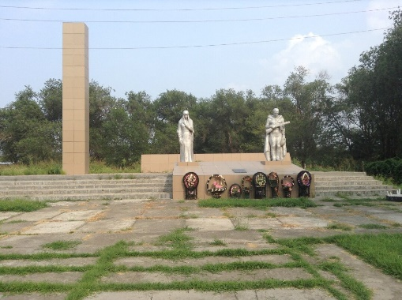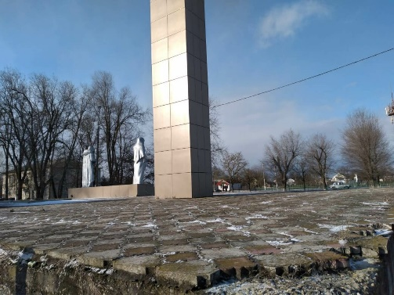  С.Эдиссия, Памятник - Братская могила воинов Советской Армии, погибших в 1942-1943 гг  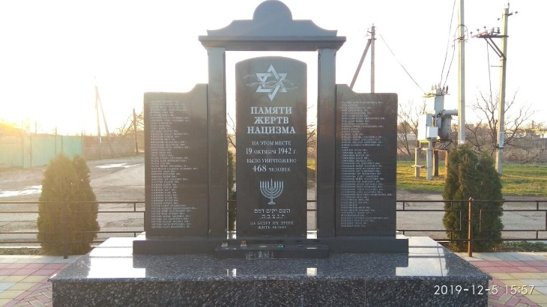  П.Винсовхоз, Памятник Памяти жертв нацизма  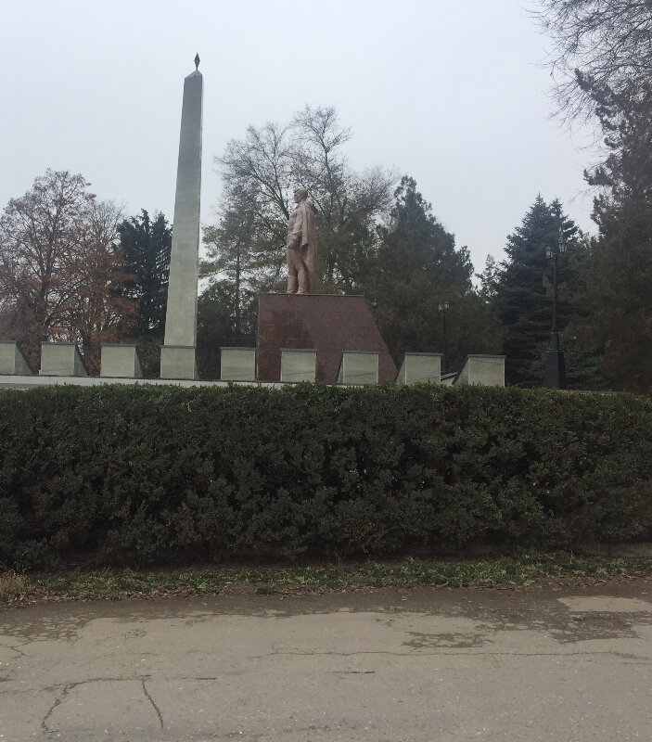  Ст.Курская, Воинам, погибшим в годы Гражданской и Великой Отечественной войн  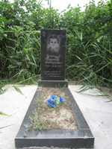  х.Новая деревня, Могила пионера-героя Вити Зелёного  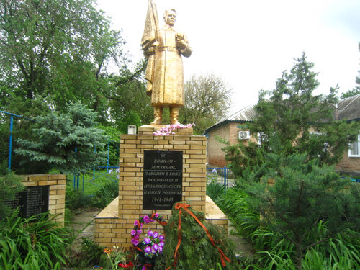  Воинам-землякам, погибшим в годы Великой Отечественной войны
1 день | с.Эдиссия- х.Глубокий (6,370 км). Место отправления – средняя школа села Эдиссии. Обучающиеся отправляются к памятнику - Братской могиле воинов Советской Армии, погибших в 1942-1943 гг, где производят уборку памятника и рассказывают об истории его возникновения. Далее двигаются к оз.Глубокому для ночевки.  х.Глубокий-Ямский лес (15 км) Основной день похода, который включает в себя посещение и уборку трех памятников ВОВ: памятника Памяти жертв нацизма (п.Винсовхоз), памятник воинам, погибшим в годы гражданской и Великой Отечественной войн (ст.Курская), могила Вите Зеленому (х.Новая Деревня). Ночевка в Ямском лесу, Кановское урочище.  Ямский лес-Зайцевский лес (9 км). Степенное движение к следующему месту ночлега  Зайцевский лес-х.Зайцев (1 км). Поход завершается в х.Зайцев возле памятника Воинам-землякам, погибшим в годы ВОВ. Обучающиеся проводят уборку памятника и проводят построение, на котором ответственный рассказывает о памятнике.
2 день

3 и далее день
Методически материалы для работы на маршруте | Маршрут разработан в рамках дополнительной общеобразовательной общеразвивающей программы «Юные туристы-спасатели», для пятого года обучения (базовый уровень).  Посмотреть карту маршрута

